① 왓챠

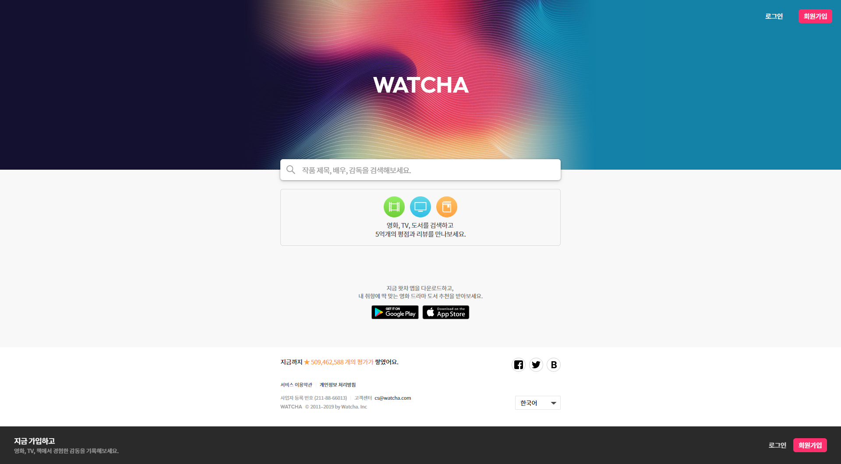

* 작품의 제목, 배우, 감독으로 검색 가능
* 사용자 이름도 검색 가능
* 현재 트렌드 영화가 자동으로 뜸
* 장르별 검색은 불가. 별도의 페이지로 이동해야 하는 번거로움이 있음.
* 영화마다 태그가 붙어있으나 태그 검색이 불가함.

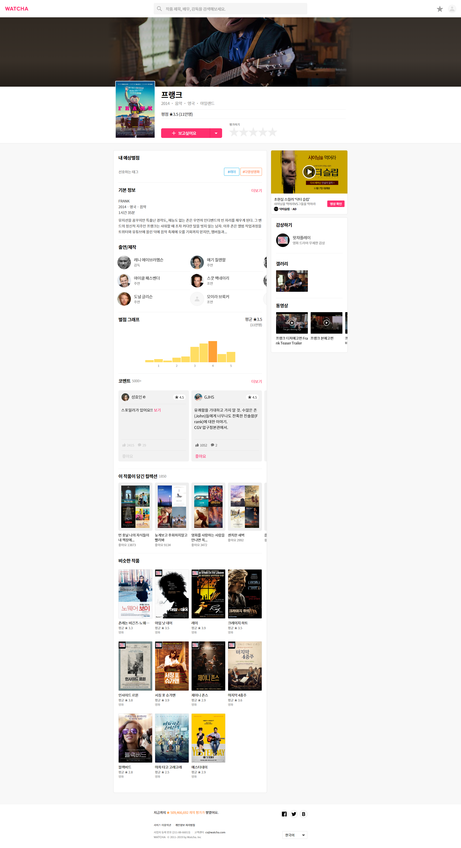

* 영화를 ‘보고싶어요’/’보는중’/’관심없어요’로 분류 가능
* 제작연도, 국가, 장르, 상영시간, 간단한 줄거리와 출연진과 제작진이 표시됨
* 별점(0.5~5.0)평가 기능. 별점 분포 그래프도 보여
* 코멘트 기능. 코멘트에 별점도 같이 표시되며 좋아요 기능도 있어 제일 높은 순부터 보이게 됨. 스포일러 방지 기능도 있어 스포일러를 포함한 코멘트면 내용이 가려짐.
* 사람들이 어느 컬렉션에 이 작품을 담았는지 확인 가능
* 해당 영화와 비슷한 작품을 추천해 줌
* 평가하기 전에는 해당 영화의 태그를 확인할 수 없음
* ‘관심없어요’로 분류해도 계속 추천목록에 노출됨

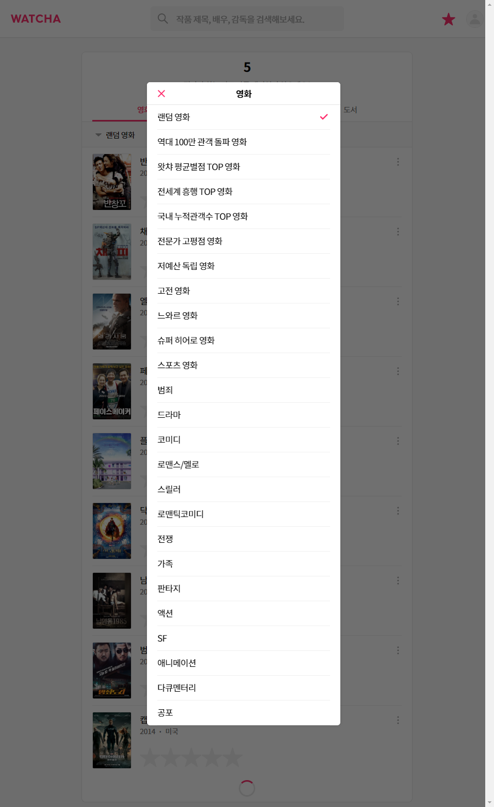

* 랜덤으로 영화를 보여주는 기능
* 왓챠 평균별점, 전세계 흥행, 국내 누적관객수 랭킹 기능
* 장르별 카테고리
* 랭킹 순위에 빠져 있는 영화가 많음
* 나라별 카테고리가 부재하며 검색도 불가능함

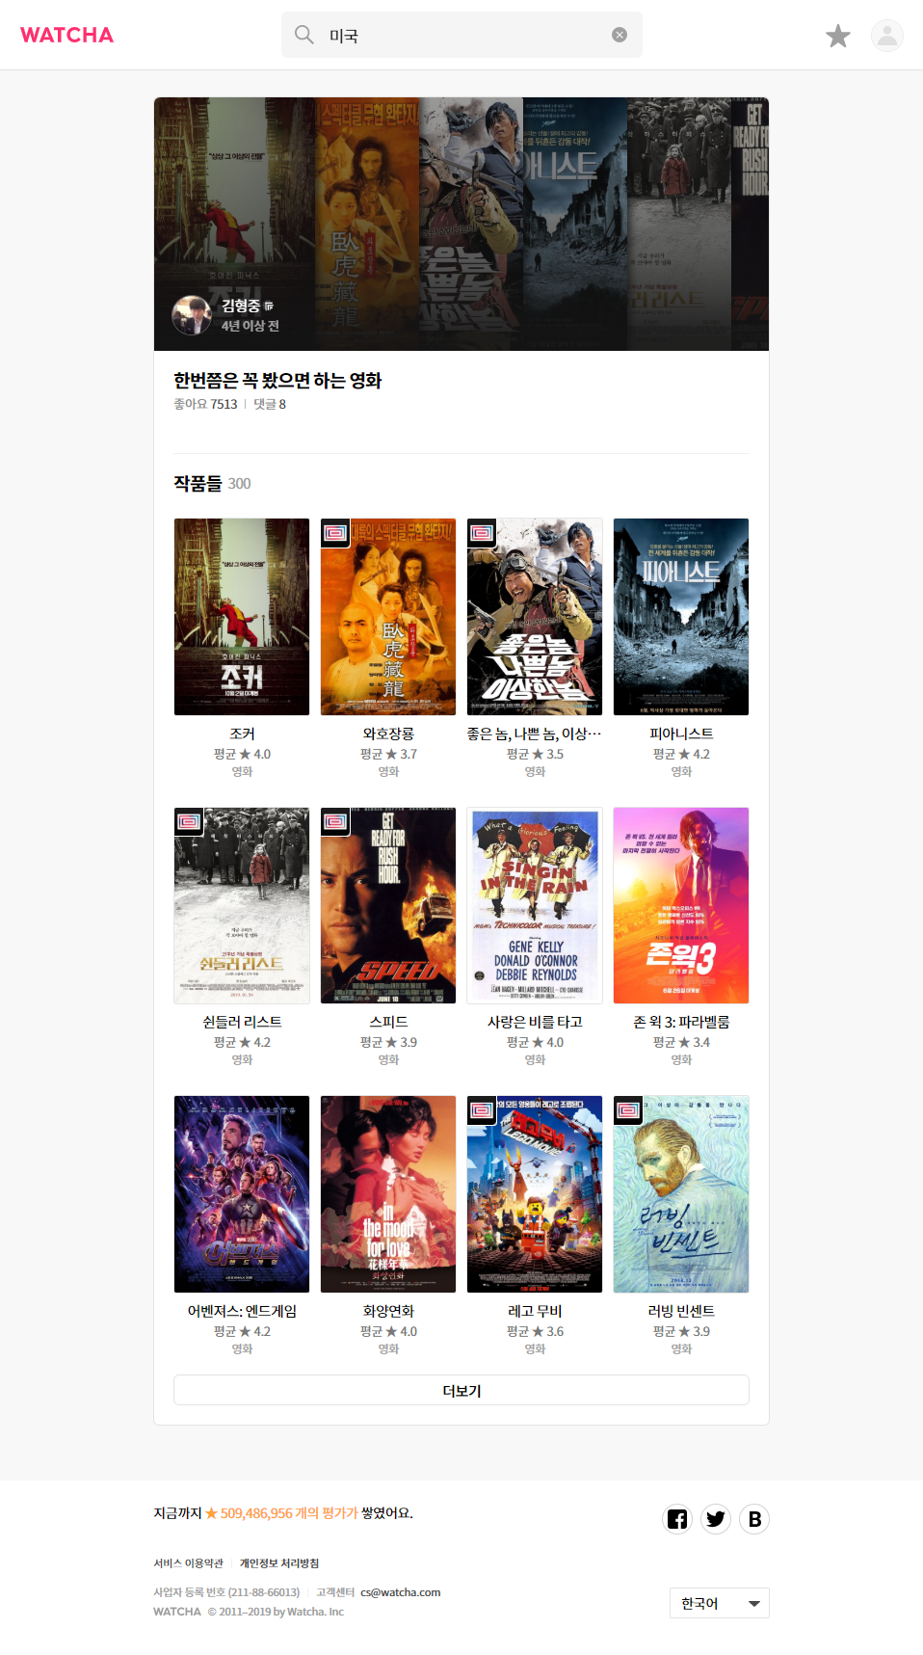

* 컬렉션기능. 한 가지 주제를 정해 여러 영화를 모아둔 것
* 웹에서는 좋아요나 댓글 기능을 사용할 수 없음

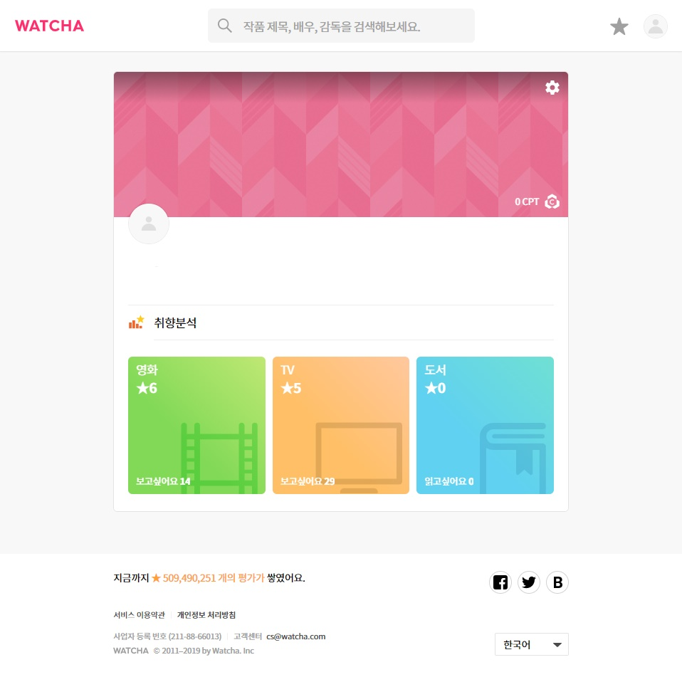

* 다른 사용자에게 공개 허용한 계정이면 해당 계정의 별점 평가 기록을 열람할 수 있음
* 다른 사람의 취향분석도 열람 가능하며, 둘이 같이 재밌게 본 작품, 같이 볼만한 작품을 추천해줌
* 취향분석에는 평가 경향, 선호 태그, 선호 국가, 선호 장르, 감상 시간을 확인할 수 있음
* 팔로우, 친구맺기 기능 없음
* 평가한 영화 별점순으로 나열하는 기능 부재
* 해당 계정이 쓴 코멘트까지는 확인하기 어려움

② 4FLIX

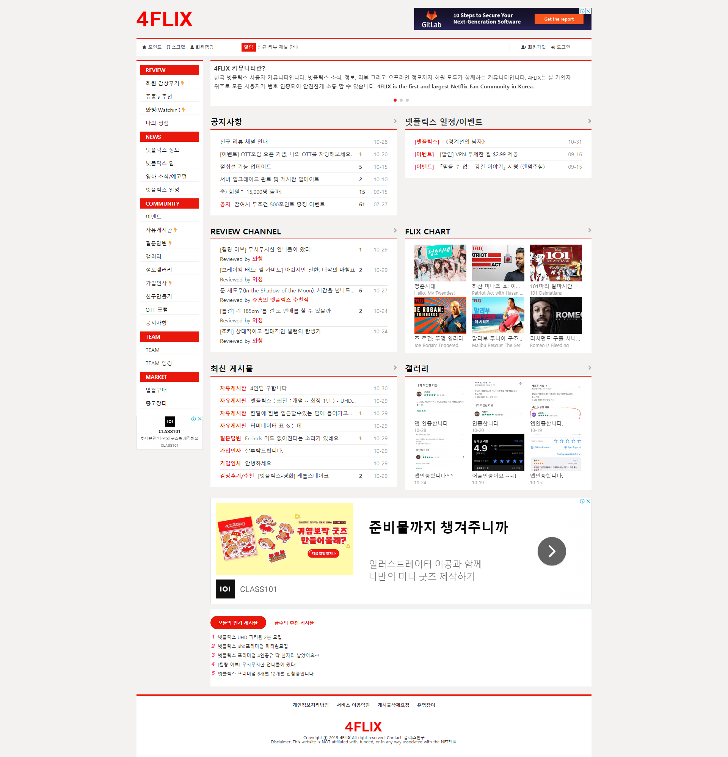

* 회원 간 쪽지, 메일을 보낼 수 있으며 그 회원이 작성한 게시물을 열람할 수 있음
* 등록순, 평점순, 관심순, 조회순으로 정렬기능
* 작품 소개와 넥플릭스 해당 작품 페이지 링크가 있음
* 스크랩 기능
* 팔로우, 친구기능 부재
* 필터링 기능 부재
* 작품 분류가 미흡. 영화와 드라마로만 분류가 되어있으며, 장르, 배우, 제작진, 나라 별 검색은 불가

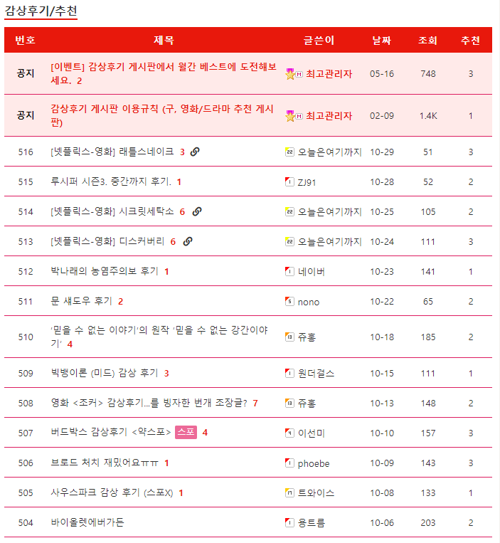

* 넷플릭스 작품 리뷰 게시판
* 스포방지 기능
* 댓글 기능으로 소통가능
* 추천순, 조회순 등 정렬 기능
* 필터링 기능 부재
* 작품별, 장르별로 나누어져 있지 않아 찾아보기 불편
* 넷플릭스 작품이 아닌 것도 올라와 있음

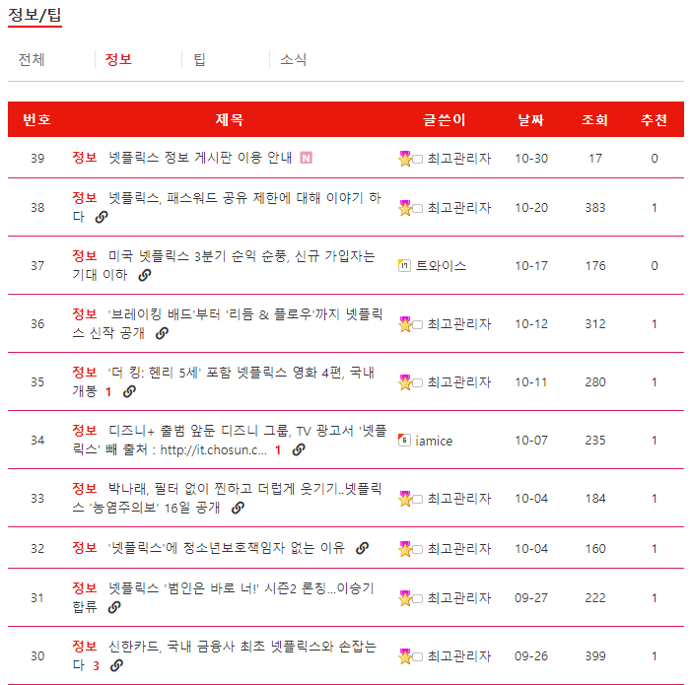

* 넷플릭스에 대한 정보, 팁 게시판
* 등록 예정 작품을 캘린더나 리스트 형식으로 보여줌

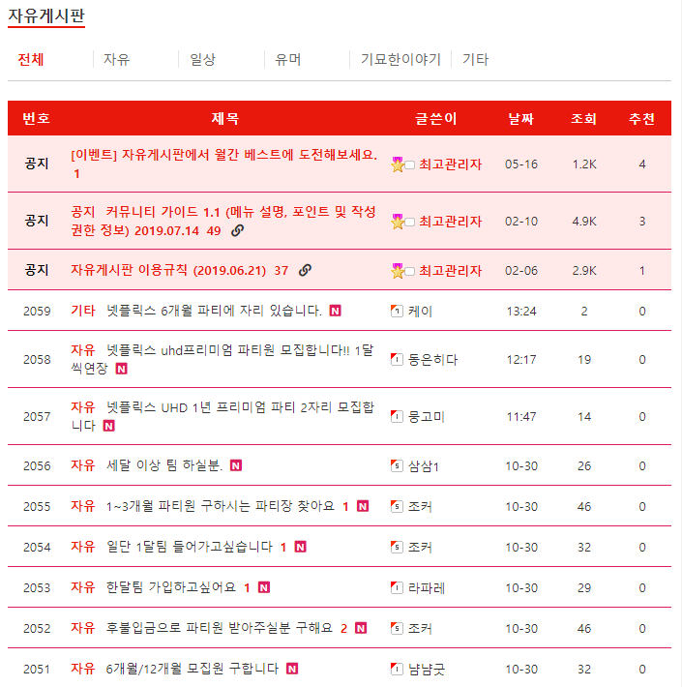

* 잡담 가능한 자유게시판
* 같이 쓸 파티원을 구할 수 있음
* 질문 답변 게시판
* 친구 만들기 게시판이 있지만 활성화되어 있지 않고 특별한 친구 기능도 없음

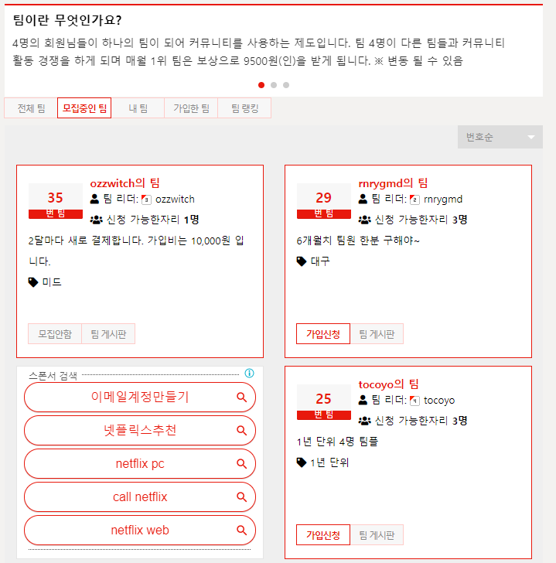

* 팀을 만들 수 있음. 팀게시판 따로 사용 가능
* 팀명을 정할 수 없음
* 팀원이 최대 3명임

③ 와칭

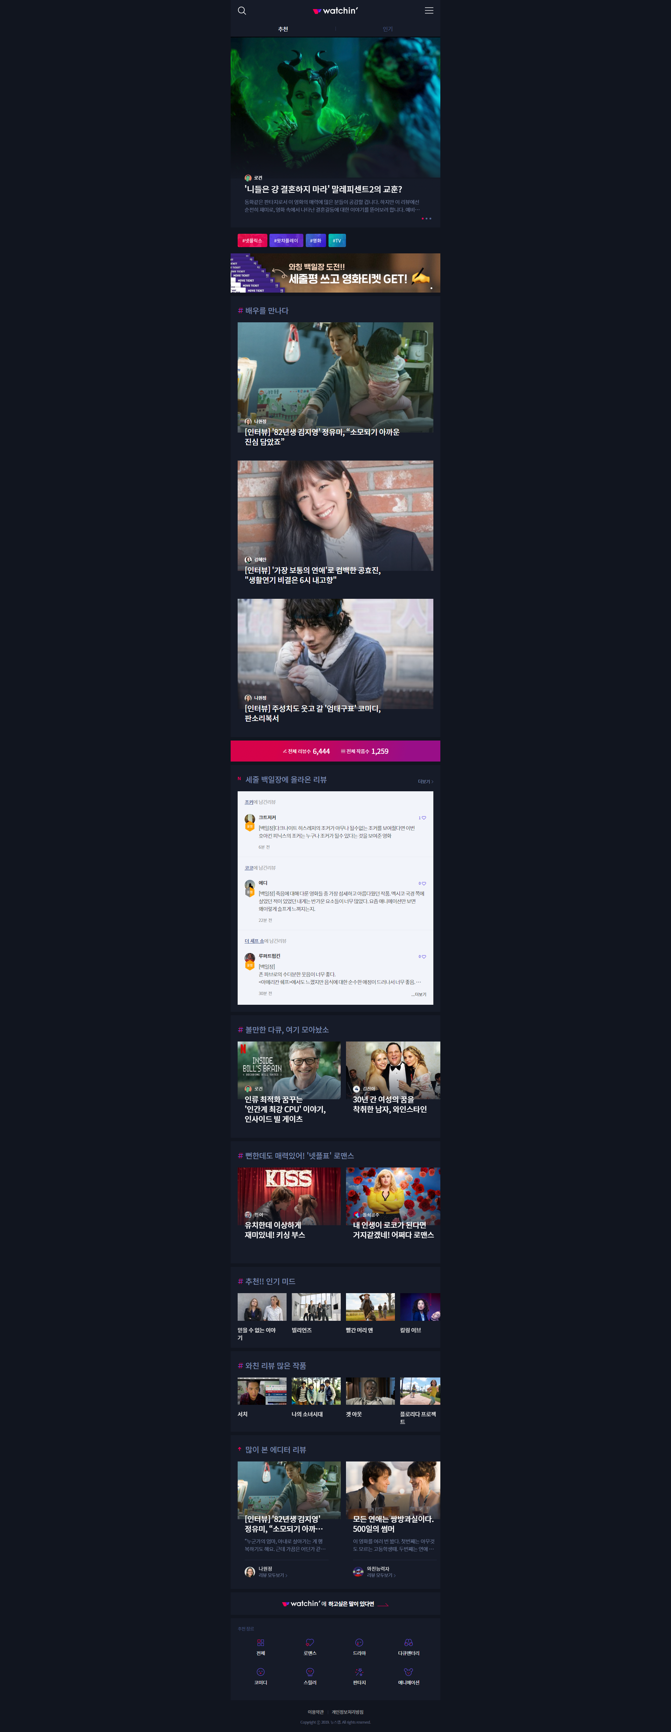

* 작품 제목 검색하면 와칭 결과와 넷플릭스의 검색결과, 왓챠플레이의 검색결과를 같이 보여줌
* 리뷰 많은 순 랭킹 기능
* 좋아요가 많은 리뷰를 보여줌
* 한가지 주제로 여러 작품들을 소개하는 메인 페이지
* 배우, 제작진, 국가별 검색 불가.
* 카테고리로 분류가 되어있으나 로맨스/드라마/다큐멘터리/코미디/스릴러/판타지/애니메이션 뿐
* 팔로우, 친구 기능 부재. 그저 작성한 리뷰만 열람 가능함
* 넷플릭스 작품 검색은 가능하나 거의 작품 등록 요청을 해야 함
* 필터링 기능 부재

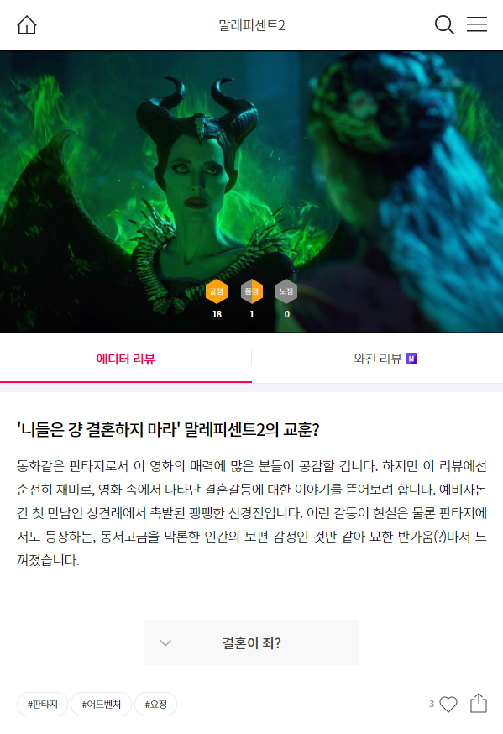

* 꿀잼/쫌잼/노잼으로 나눠져 있음
* 에디터 리뷰가 따로 상단에 보여짐
* 리뷰 좋아요 기능
* 리뷰는 좋아요순과 최신순으로 볼 수 있음
* 연관된 좋아할 만한 작품 추천 기능
* 영화에 태그가 붙어있지만 따로 키워드 검색은 불가능

**넷플릭스 리뷰 웹 앱**

신뢰하기 어려운 넷플릭스 추천기능, 너무 간략한 줄거리 대신 리뷰를 통해 넷플릭스 내 수많은 작품 중 자신이 좋아할 작품을 찾기 위한 넷플릭스 리뷰 웹 앱

(*다른 앱과의 차별성)

**1) 회원 관리 기능 / 친구 추가(소셜라이징) 기능**

- 비회원은 리뷰 열람, 검색 기능, 랭킹 기능은 이용 가능하다.

- 친구 기능으로 서로 소통이 가능하며, 친구가 좋아했던 작품이 추천작으로 뜨며, 서로 추천해줄 수도 있다.

**2) 검색 기능**

- 작품 별로 키워드를 작성하여 해당 키워드로 제목뿐만 아닌 배우, 감독, 국가, 장르 등 다양한 검색을 가능하게 한다.

**3) 리뷰 기능**

- 별점(0.0~5.0)만 매길 수 있고 리뷰와 함께 남길 수도 있다.

- 스포일러 기능을 넣어 자신이 적용시키거나, 다른 사람의 신고로 내용을 가릴 수 있다.

- 다른 사람의 리뷰를 모아 볼 수 있다.

- 좋아요 기능으로 도움이 많이 되는 리뷰 순으로 나열할 수 있다.

**4) 작품 랭킹 기능**

- 리뷰가 많은 순, 별점 높은 순 등 다양한 랭킹 기능을 제공한다.

**5) 작품 필터링 기능**

- 보고 싶지 않은 배우, 장르 등 키워드를 등록하면 해당 작품들이 검색해도 더 이상 보이지 않는다.

**기대 효과**

* 리뷰를 통해 넷플릭스의 추천 기능보다 나와 잘 맞는 작품을 더 정확하게 찾을 수 있다.
* 자기와 취향이 비슷한 친구를 찾을 수 있다.
* 좋아하는 작품을 다른 사람들에게 영업할 수 있다.
* 피하고 싶은 작품을 필터링으로 거를 수 있다.
* 랭킹 기능으로 현재 인기가 많은 작품을 확인할 수 있다.
* 키워드로 나의 취향을 확인할 수 있고, 비슷한 작품을 검색할 수 있다.
* 넷플릭스를 좀 더 효율적으로 이용할 수 있다.
* 작품에 대한 다른사람의 의견을 볼 수 있다.
* 나와 맞지 않은 작품으로 시간 낭비할 확률이 줄어든다.
* 넷플릭스를 친구와 함께 소통하며 즐길 수 있다.
* 작성한 리뷰를 돌아보며 보람을 느낄 수 있다.